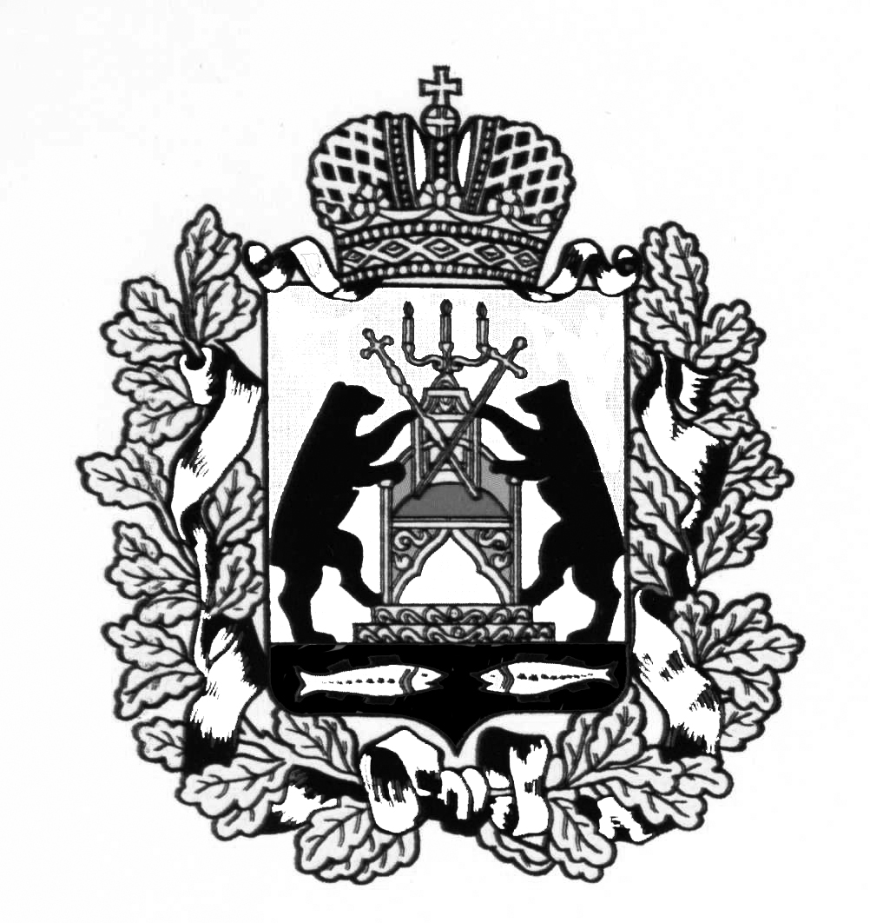

**Российская Федерация**

**Новгородская область Старорусский район**

**Совет депутатов Медниковского сельского поселения**

**Р Е Ш Е Н И Е**

**от 14.05.2025 № 182**

д. Медниково

**О внесении изменений в Положение о муниципальной**

**службе в Администрации Медниковского сельского поселения**

В соответствии с Федеральным законом от 02.03.2007 № 25-ФЗ «О муниципальной службе в Российской Федерации», Законом Новгородской области от 25.12.2007 № 240-ОЗ "О некоторых вопросах правового регулирования муниципальной службы в Новгородской области", руководствуясь Уставом Медниковского сельского поселения, Совет депутатов Медниковского сельского поселения **Р Е Ш И Л:**

1. Внести в Положение о муниципальной службе в Администрации Медниковского сельского поселения, утвержденное решением Совета депутатов Медниковского сельского поселения от 15.01.2015 № 228 «Об утверждении Положения о муниципальной службе в Администрации Медниковского сельского поселения» (далее – Положение) следующие изменения:

1.1. абзац третий пункта 2.4 раздела 2 Положения изложить в следующей редакции:

«анкету, предусмотренную статьей 15.2 Федерального закона от 2 марта 2007 г. № 25-ФЗ "О муниципальной службе в Российской Федерации"».

2. Опубликовать настоящее решение в газете «Медниковский вестник».

**Глава сельского поселения Ю.В. Иванова**